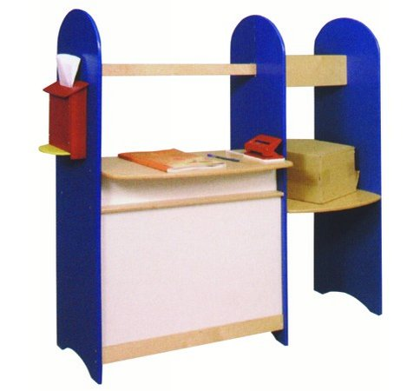
Descrizione:
Sportello banca/posta. Realizzato in multistrato,
composto da piani d'appoggio aperti e chiusi e da una
struttura simbolica modello banca/posta.
I materiali e le forme morbide la rendono l'ideale per
creare ambientazioni e giochi simbolici. Dimensioni:
105x120x48 cm.
Categoria: Giochi simbolici
Codice: LG01028

